«Моя Москва»

Конспект занятия для детей старшего возраста, посвященный Дню города

Под музыку дети старшего возраста заходят в зал и садятся на стульчики.

Воспитатель: Здравствуйте ребята! Сегодня у нас необычное занятие, наше занятие посвящено дню рождения нашего города.

Стук в дверь. Заходит инопланетянин.

Юпик: Здравствуйте ребята, меня зовут Юпик. Наш космический корабль приземлился в вашем городе. Мы первый раз на вашей планете и очень хотелось бы узнать о том городе где мы сейчас находимся. Вы мне поможете?

Ответы детей.

Юпик: Ребята скажите пожалуйста – как называется ваш город?

Дети: Москва. (слайд 1)
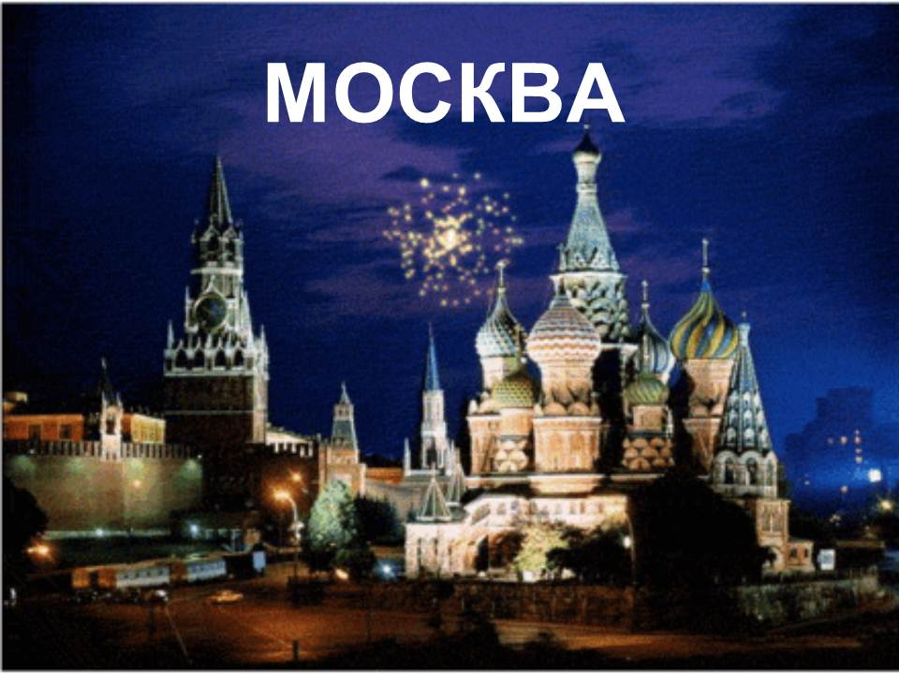

Юпик: А что интересного есть в Москве?

Ответы детей.

Воспитатель: тихо, тихо, не шумите. В таком шуме Юпик ничего не поймет и не узнает про наш город. Давайте ему подробно все расскажем и покажем.
Юпик, ты согласен?

Юпик: Конечно согласен!

Воспитатель: Тогда Юпик садись и внимательно слушай.
Наши ребята знают, что Москва является столицей России. В Москве люди не только живут и работают, но и отдыхают, и развлекаются. Люди в свободное время ходят в театры, в музей, на выставки. И самый красивый театр в Москве называется Большой театр (слайд 2).
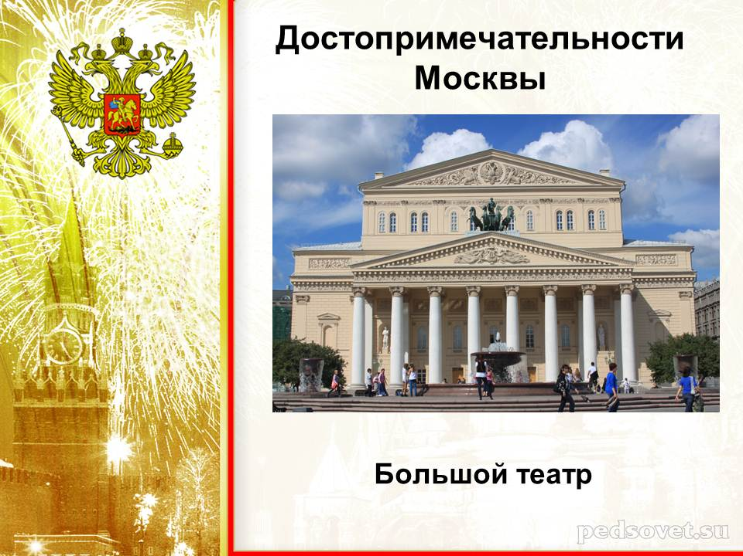
В этом театре выступают самые знаменитые артисты, показывают красивые представления. (слайд 3)
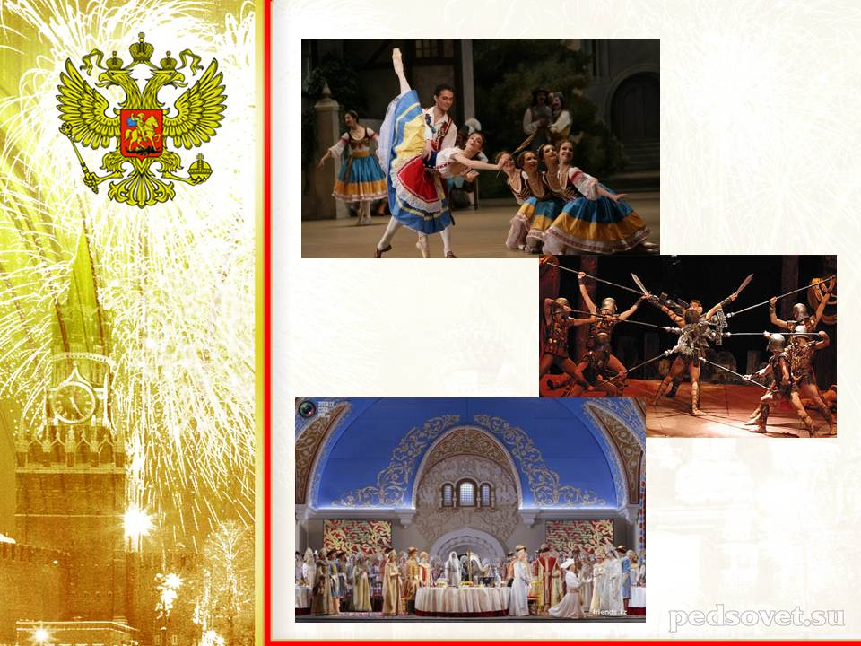
Юпик: Ребята, как здорово, как красиво. а мне хотелось бы увидеть еще что-нибудь интересное. Куда еще вы посоветуете мне сходить?

Ответы детей

Воспитатель: Правильно, ребята! Юпик, обязательно сходи в зоопарк.

Юпик: Зоопарк? А что это такое?

Ответы детей. (слайд 4)
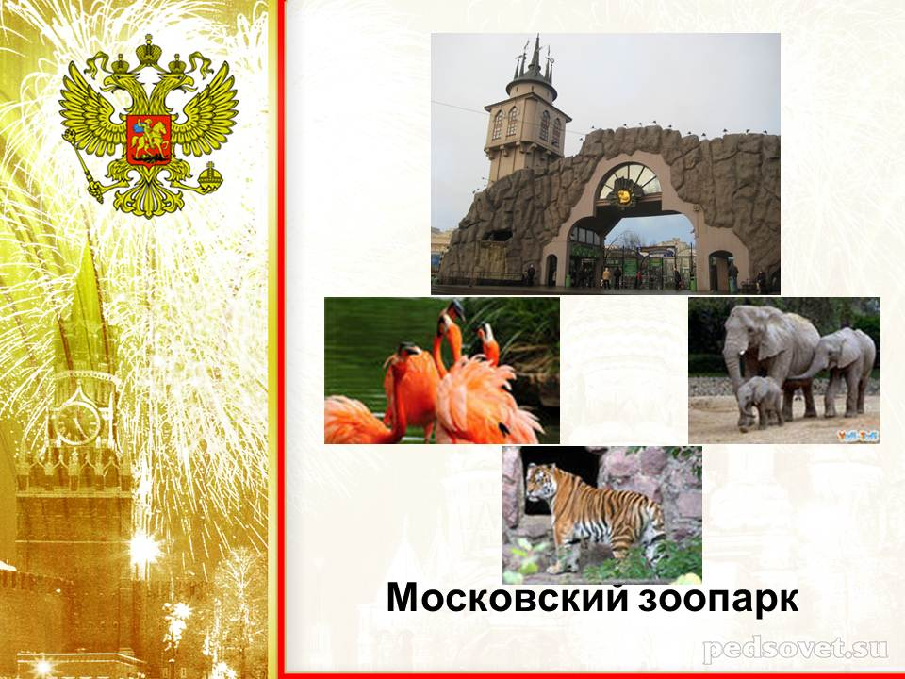
Воспитатель: В 2014 году Московскому зоопарку исполняется 150 лет. Московский зоопарк — один из самых больших и старых зоопарков России. В зоопарке регулярно проводятся экскурсии, учебные занятия со школьниками. На территории зоопарка действует «Детский зоопарк», в котором представлены персонажи из детских сказок.

Юпик: Мне очень понравилось в зоопарке.

Воспитатель: Ребята, Юпику очень понравилось смотреть на животных. А где еще в нашем городе он может их увидеть?

Ответы детей.

Воспитатель: Правильно. В цирке Юпику обязательно понравится.

Юпик: В цирке? А что это?

Ответы детей (слайд 5)
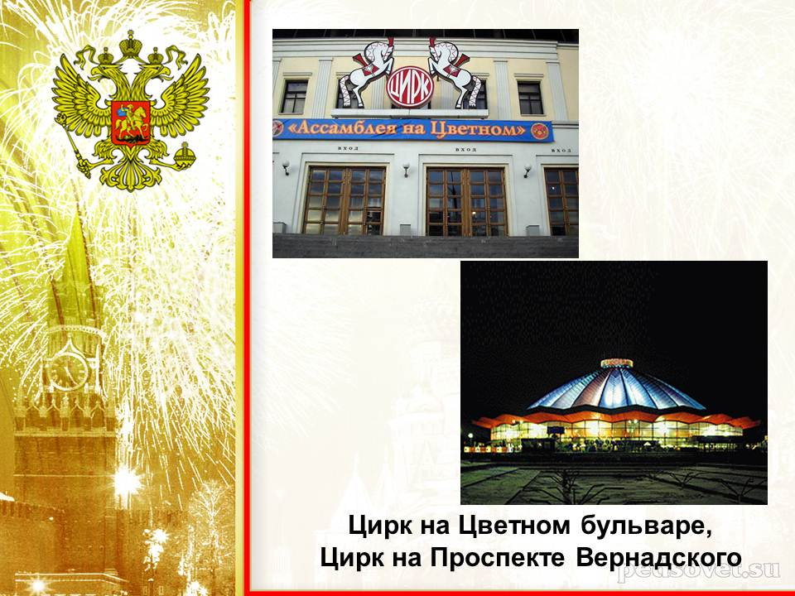
Воспитатель: Что такое цирк – это, наверное, знают все без исключения люди, любого возраста. Вы только представьте, как вы заходите под купол, гаснут софиты и начинается сказка. Да-да – именно сказка, которую хочется продолжать бесконечно. В цирке выступают акробаты и силачи, дрессировщики зверей и восточные факиры. А какой же цирк возможен без фокусов? Смотришь выступления фокусников и хоть и знаешь что это просто ловкость рук, но все равно безгранично удивляешься и приходишь в изумление от их номеров. А клоуны – эти забавные актеры веселящие зал! Без них цирк не был бы цирком. Вы, скорее всего, заметили, когда посещали цирковые представления, что в каждом есть номера, в которых принимают участие самые разнообразные звери, начиная от безобидных кошек и собак и заканчивая свирепыми хищниками, такими как тиры, львы, пантеры, рыси. Вот именно люди, которые учат этих животных выполнять разнообразные трюки и слушать команды на сцене и называются дрессировщиками. Это очень опасная профессия, требующая огромного знания повадок животных, все особенности их характера. (слайд 6)
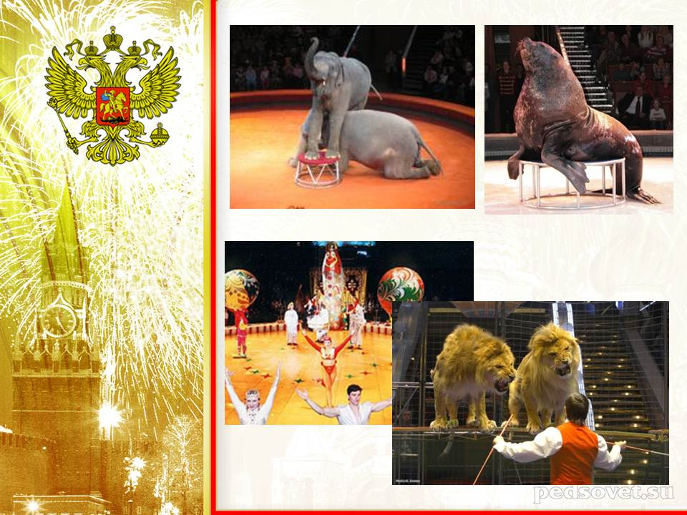
Юпик: Спасибо ребята, вы все так интересно рассказываете… А может в вашем городе есть еще что-нибудь?

Воспитатель: Конечно есть! (слайд 7) Ребята, вы знаете, что это за здание?
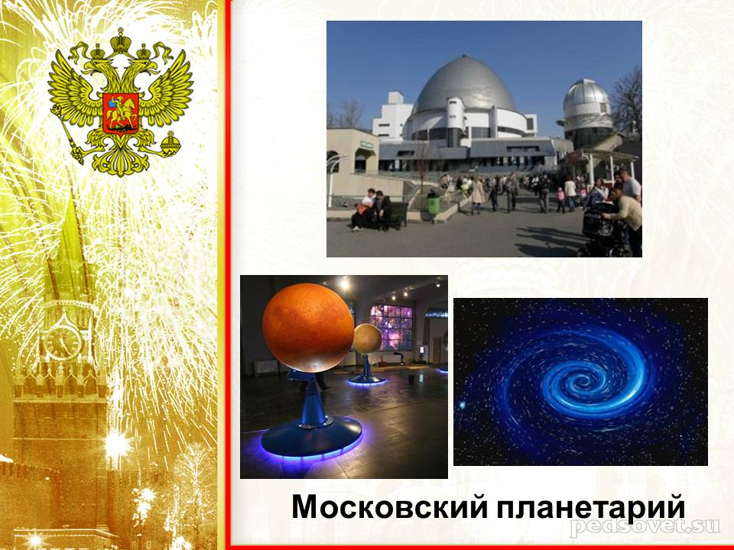
Ответы детей.

Воспитатель: Московский планетарий - это огромный звёздный купол, музей, и много экспонатов для самых любознательных и увлечённых звёздами. На сегодняшний день практически единственным местом, где можно не только узнать много полезной и интересной информации о космосе, звездах и планетах, но и посмотреть на них, является планетарий. Важной частью правильного планетария является потолок здания, выполненный в форме полусферы. Именно на него проецируется звездное небо. Планетарий становится интересным как взрослым, так и детям, ведь именно здесь дается возможность прикоснуться к новым знаниям. Таинственный космический мир становится ближе, а значит, человек получает новый опыт и расширяет свои горизонты знаний.

Юпик: Как же здорово у вас в городе, столько всего интересного! А вот на нашей планете такого нет, зато у нас есть главная площадь, где по праздникам собирается народ. А у вас есть такая площадь?

Ответы детей.

Воспитатель: Конечно есть! Она очень красивая, поэтому и называется – красная. (слайд 7). Там же располагается и Кремль.
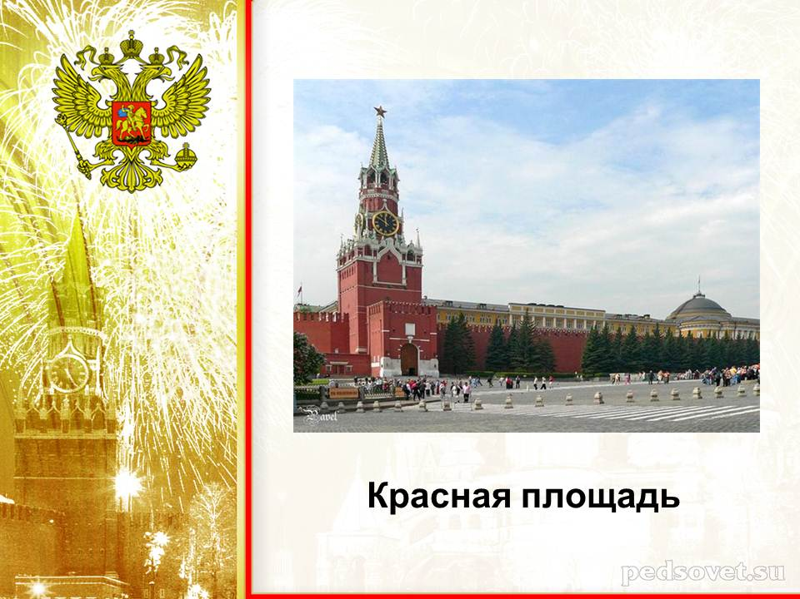
Юпик: Кремль? Сколько новых и необычных слов! Ребята, а что такое кремль?

Ответы детей

Воспитатель: Кремль – центральная часть древнерусских городов, обнесенная крепостными стенами с башнями; комплекс оборонительных, дворцовых и церковных сооружений. Кремль располагался на высоких местах, обычно на берегу реки или озера. (слайд 8)
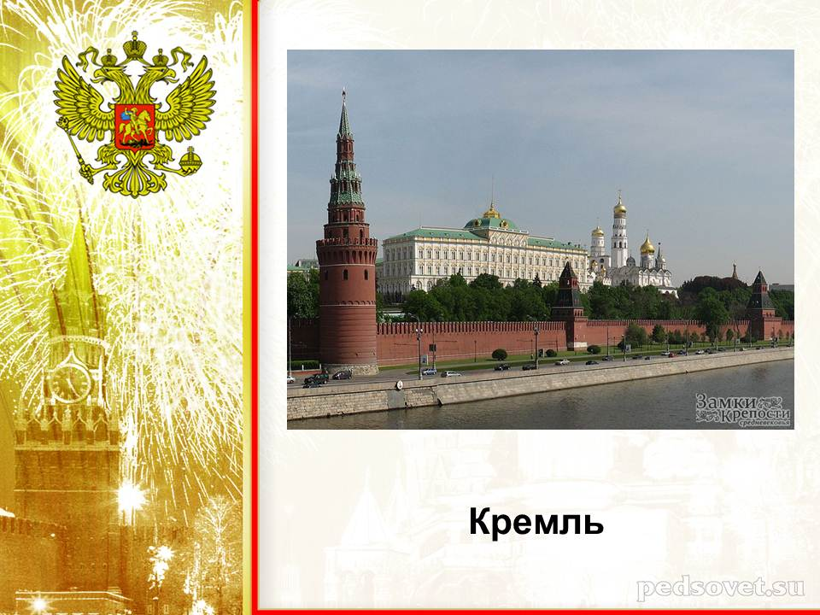
А в самом Кремле тоже есть очень интересные достопримечательности:
«Царь-пушка» — артиллерийское орудие. На московском Пушечном дворе была отлита огромная пушка, получившая название «Царь-пушка». Имя ее создателя — литейного мастера Андрея Чохова — отлито на стволе. Длина орудия «Царь-пушки» составляет более 5 метров. Отлитый из высококачественной бронзы ствол украшен надписями, фигурными фризами и орнаментом. По бокам ствола расположено восемь скоб для укрепления канатов при перемещении пушки. Царь-пушка считается самой большой пушкой в мире. (слайд 9)
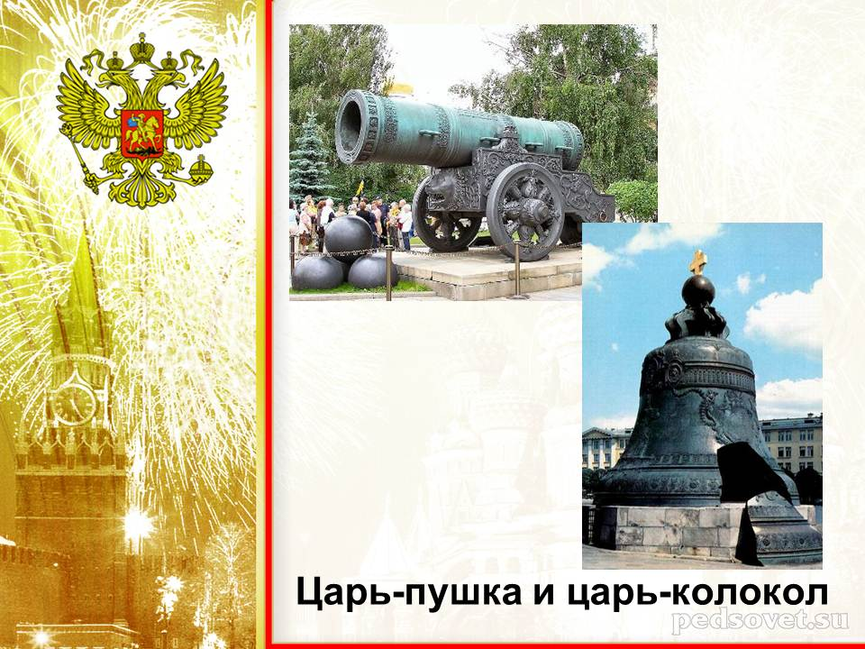
«Царь-колокол» (слайд 9). Отливка мощно звучащего, оригинального по отделке колокола становилась событием не только для мастеров-литейщиков, но и для жителей городов. Большие колокола, как правило, формовались в специальных литейных ямах-формах. Ее устройство считалось одним из самых сложных подготовительных этапов и требовало от мастера технических знаний и опыта.
И вот, почти 300 лет назад затопили литейные печи с обломками старых колоколов и большим количеством нового металла, затем добавили красную медь и олово. Для предотвращения пожара литейщики вокруг печей поставили 400 человек с пожарными трубами. Плавка, продолжавшаяся 1 час 12 минут, прошла без происшествий. Изготовление гигантского «Царь-колокола» весом больше 200 тонн и высотой более 6 метров было завершено.
Больше года делались декоративные украшения и надписи на царь-колоколе. Работа подходила к концу, когда в Кремле вспыхнул пожар небывалой силы, уничтоживший почти все деревянные постройки, конструкции и шатер, закрывавший литейную яму. Колокол раскалился, сбежавшийся народ начал поливать его водой. В результате в колоколе образовались трещины, и от него откололся кусок. Около 200 лет назад колокол подняли из ямы, в которой он находился более ста лет, на специальных катках передвинули и поставили на восьмигранный каменный постамент.

Юпик: Ребята, мне очень понравился ваш город, мне было очень интересно. Спасибо вам за отличную экскурсию! Но, к сожалению, мне надо возвращаться домой. Я обязательно расскажу своим друзьям о вашем прекрасном городе Москве, и надеюсь, что мы скоро вернемся к вам, что бы увидеть и услышать еще что-нибудь интересное. До свидания, друзья мои. До скорой встречи.

Юпик прощается с детьми, раздает в благодарность за интересную экскурсию призы (конфеты, наклейки и т. д.)

Дети под музыку выходят из зала.

